نام کامل پروژه

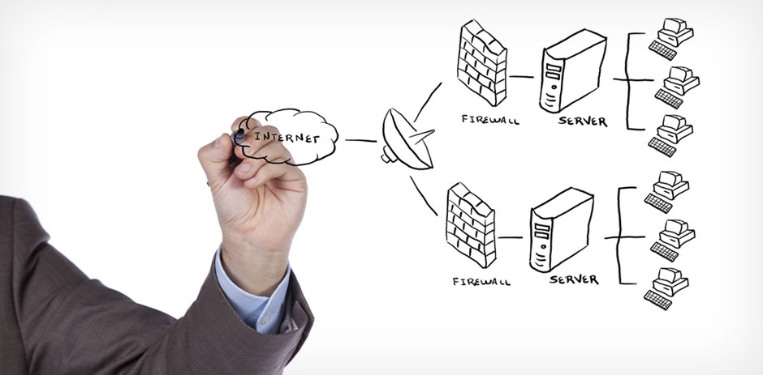
نام استاد: ؟؟؟
نام درس: ؟؟؟؟
تهیه کننده: ؟؟

توجه:
به جای تصویر فوق از تصویر مناسب مرتبط با پروژه خود استفاده کنید

فهرست
1- مقدمه 2
2- تعریف پروژه 2
3- تشریح تکنولوژی های 2
3-1- تکنولوژی ا 2
3-2- تکنولوژی 2 2
3-3- تکنولوژی n 2
4- طراحی و چگونگی اجرای پروژه 2
5- خروجی اجرای پروژه 2
6- نتیجه گیری 3
7- منابع 3

مقدمه
مقدمه و معرفی چگونگی پیشبرد سند در هر فصل

تعریف پروژه
تعریفی از پروژه به همراه شکل و تشریح صورت مسئله

تشریح تکنولوژی ها
مستند

تکنولوژی ا
مستند

تکنولوژی 2
مستند

تکنولوژی n
مستند

طراحی و چگونگی اجرای پروژه
مستند

خروجی اجرای پروژه
در این بخش خروجی اجرا پروژه تشریح و نمایش داده شود

نتیجه گیری

منابع

